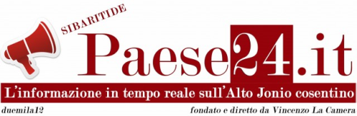
RAI -SCUOLA VARCA IL PORTONE DELL’IPSIA.
L’ISTITUTO DI TREBISACCE PRIMO IN ITALIA PER SPERIMENTAZIONE DIDATTICA

L’Istituto Professionale “Ezio Aletti” di Trebisacce, diretto dal preside Leonardo Viafora, diventa modello di buone pratiche, per sperimentazione didattica, ricerca educativa, innovazione metodologica e utilizzo delle ICT. Pochi giorni fa, precisamente il 19 novembre, è arrivato l’esito definitivo relativo al progetto PON Educazione Linguistica e Letteraria in un’ottica plurilingue (Poseidon): l’Istituto “Aletti” con il suo lavoro dal titolo “Io sono uguale a te” è stato valutato come migliore “Buona Pratica” sul territorio nazionale. Nel dettaglio, si tratta di un percorso sperimentale integrato (scheda Topoi e temi letterari) tra le diverse discipline coinvolte (Italiano, Inglese, Francese, Servizi di cucina, Servizi di sala) per classi parallele, e le seconde classi del corso di enogastronomia, anche di quello serale.
Questo lavoro è stato prodotto nell’ambito di un corso di formazione organizzato dall’Indire (Istituto Nazionale di Documentazione Innovazione e Ricerca Educativa, che sviluppa nuovi modelli didattici, sperimenta l’utilizzo delle nuove tecnologie nei percorsi formativi, promuove la ridefinizione del rapporto fra spazi e tempi dell’apprendimento e dell’insegnamento) a cui l’Istituto ha partecipato nel 2012-2013 presso l’IPSIA di Cassano all’Jonio (con i docenti Piero De Vita come capogruppo, Giovanna Boccia, Antonietta Cozzo, Teresa Costanza, Mirella Franco). Nel 2010-2011, la scuola aveva svolto una simile esperienza al Liceo Scientifico di Paola (con i docenti Giuseppina Aurelio, Teresa Costanza, Piero De Vita, Mirella Franco).
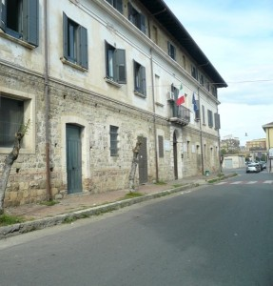

Considerato l’eccellente risultato conseguito, l’Istituto “Aletti”
troverà spazio nel nuovo programma televisivo “Formazione docenti” su Rai Scuola che racconterà il cambiamento della metodologia didattica attraverso la formazione e l’aggiornamento disciplinare
realizzati da Indire nel settennato 2007-2013, in riferimento
ai diversi progetti PON europei realizzati nell’ambito di varie aree di studio: scientifica, letteraria, linguistica. Sei puntate, sul canale televisivo nazionale, e sui portali dedicati Indire e Rai Scuola, in cui andranno in onda interviste agli stakeholders (MIUR – CTS – Autori dei percorsi formativi), a insegnanti e tutor, ai ragazzi, e riprese di lezioni in classe di particolare interesse. Le riprese faranno emergere, inoltre, l’innovazione dovuta all’utilizzo delle ICT nella didattica, l’importanza della verifica in linea con le indicazioni nazionali e i sistemi internazionali di valutazione e raccomandazione. A breve saranno effettuate le riprese all’interno della scuola.
Federica Grisolia

